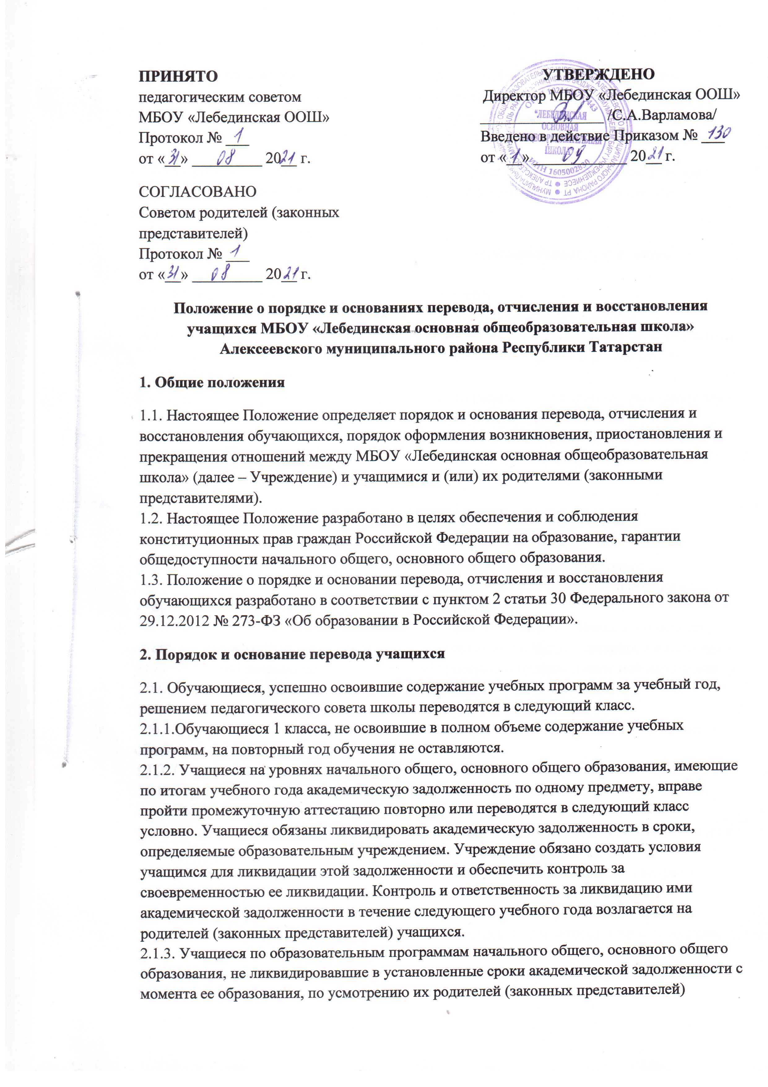

оставляются на повторное обучение, переводятся на обучение по адаптированным образовательным программам в соответствии с рекомендациями психолого- медико- педагогической комиссии либо на обучение по индивидуальному учебному плану.
2.1.4. Перевод учащихся в следующий класс оформляется приказом директора школы.
2.2. Порядок и основания перевода учащихся в другое общеобразовательное учреждение: 2.2.1. Учащиеся могут быть переведены в другие образовательные учреждения в следующих случаях:
- в связи с переменой места жительства;
- в связи с переходом в образовательное учреждение, реализующее другие виды образовательных программ;
- по желанию родителей (законных представителей).
2.2.2. Перевод учащегося из одного образовательного учреждения в другое осуществляется с письменного согласия родителей (законных представителей) учащегося. 2.2.3. Перевод учащегося из одного образовательного учреждения в другое может осуществляться в течение всего учебного года.
2.2.4. При переводе учащегося из Учреждения его родителям (законным представителям) выдаются документы, которые они обязаны предоставить в общеобразовательное учреждение: личное дело (с соответствующей записью о выбытии), табель успеваемости. Учреждение выдает документы по личному заявлению родителей (законных представителей).
3. Порядок и основание отчисления учащихся и воспитанников
3.1. Отчисление учащихся из ОУ производится:
3.1.2.В связи с получением образования (завершением обучения). Досрочно:
-по инициативе родителей (законных представителей) на основании их заявления с указанием причины и обстоятельств принятого решения;
-по инициативе общеобразовательного учреждения в случае применения к учащемуся, достигшему возраста пятнадцати лет, отчисления как меры дисциплинарного взыскания за неоднократное совершение дисциплинарных проступков (неисполнение или нарушение устава общеобразовательного учреждения, правил внутреннего распорядка и иных локальных нормативных актов);
- по обстоятельствам, не зависящим от воли сторон, в том числе в случае ликвидации общеобразовательного учреждения.
3.1.3. Отчисление несовершеннолетнего учащегося применяется, если иные меры дисциплинарного взыскания и меры педагогического воздействия не дали результата и дальнейшее его пребывание в общеобразовательном учреждении оказывает отрицательное влияние на других обучающихся, нарушает их права и права работников, а также нормальное функционирование общеобразовательного учреждения.
3.1.4. Решение об отчислении несовершеннолетнего учащегося, достигшего возраста пятнадцати лет и не получившего основного общего образования, как мера дисциплинарного взыскания принимается с учетом мнения его родителей (законных представителей) и с согласия комиссии по делам несовершеннолетних и защите их прав. Решение об отчислении детей-сирот и детей, оставшихся без попечения родителей, принимается с согласия комиссии по делам несовершеннолетних и защите их прав и органа опеки и попечительства.
3.1.5. Отчисление учащихся во время их болезни не допускается.
4. Порядок и основания восстановления учащихся
4.1. Обучающиеся, отчисленные ранее из Учреждения, имеют право на восстановление. Обучающиеся, отчисленные за нарушения Правил внутреннего распорядка для обучающихся, за противоправные действия и неоднократные нарушения Устава Учреждения, право на восстановление имеют только по решению судебных органов.
4.2. Право на восстановление в школу имеют лица, не достигшие возраста восемнадцати лет.
4.3. Восстановление учащегося производится на основании личного заявления родителей (законных представителей) на имя директора школы.
4.4. Решение о восстановлении учащегося принимает директор школы, что оформляется соответствующим приказом.
4.5. При восстановлении в школе заместитель директора по учебной работе устанавливает порядок и сроки ликвидации академической задолженности (при наличии таковой).
4.6. Учащимся, восстановленным в школе и успешно прошедшим государственную (итоговую) аттестацию, выдается государственный документ об образовании установленного образца.
5. Заключительные положения
5.1. Настоящее Положение вступают в силу с момента подписания приказа.

